XToolsACC新功能介绍 更新：2008-11-6

XToolsACC新功能介绍 1
1.账本导出 2
操作 2
2.账本打印 2
说明 2
操作 2

1.账本导出

操作
点击菜单中的看账，进入看账界面：
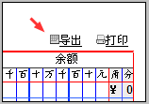
在账本界面的右上角，可以看到“导出”功能的链接，如上图。
点击导出，即可进入导出当前账户的账目明细。

2.账本打印

说明
支持单页打印和多页打印。需要注意的是：在打印时请使用A4纸张，并设置横版。

操作
在看账界面中，右上角点击打印的链接
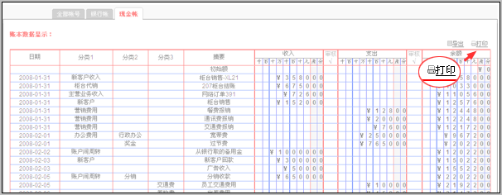
进入打印账本的界面。如下图：
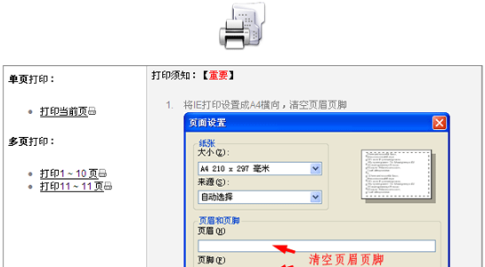
可选用打印当前页，或者10页一组打印。
注意：在打印前请确定：1）使用A4纸张 2）使用横板 3）在IE的设置中选择打印背景颜色和图像。

北京沃力森信息技术有限公司 产品部
2008-11-10

